# Szenario: TurboPixel - Dienstreisebuchung

Nach der erfolgreichen Einführung des Mitarbeiter-Portals und der Umsetzung der Marketingunterstützung plant das Management von TurboPixel die Einführung einer portalbasierten Dienstreisebuchung. In einem ersten Schritt soll es dabei lediglich um die technische Evaluierung einer SOA/BPEL-basierten Lösung gehen. Organisatorische Aspekte (Genehmigungen etc.) werden nicht berücksichtigt.

Zur Vorbereitung wurden von einem externen Beratungsunternehmen bereits die Business Process Diagramme erstellt. Basierend auf dieser Modellierung soll ein Prototyp erstellt werden, wobei die eingebundenen Dienste Flug- und Hotelbuchung zunächst durch eigene Dienste (Dummies) implementiert werden sollen. In einem späteren Schritt werden diese dann durch externe Produktivsysteme ersetzt.

# Implementierungsaufgabe (BPEL)

Flugbuchungsdienst

Erstellen Sie zunächst einen einfachen BPEL-Prozess, welche eine Flugbuchung entgegennimmt

# Implementierungsaufgabe (Technical Workflows)

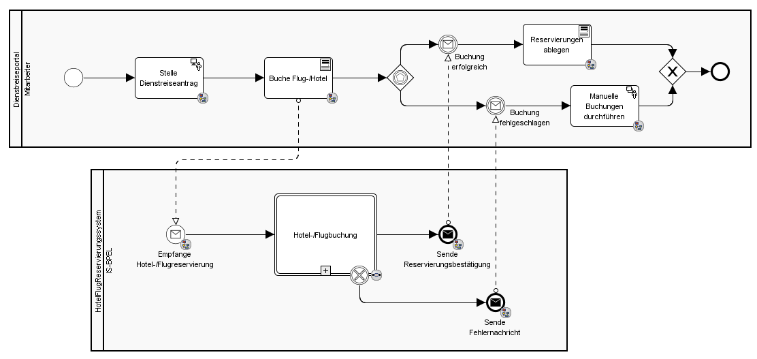

Abbildung : Dienstreiseantrag (Einfache Sicht)

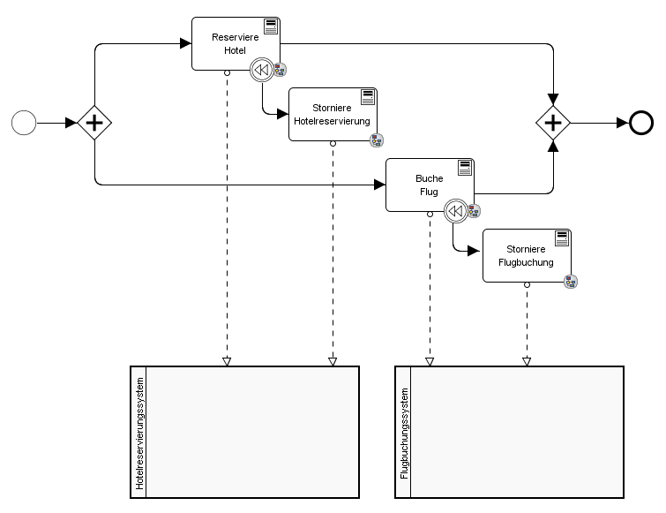

Abbildung : Teilprozess Hotel-/Flugbuchung